2. Implementação da ISA
A implementação da ISA proposta foi feita por módulos, que no fim foram conectados em um circuito principal para obter toda a funcionalidade proposta.

2.1 InstrPtr
Este circuito controla o registrador ip (instruction pointer), de 8 bits. Com base nas entradas, decide qual será o valor de ip no próximo ciclo do clock.
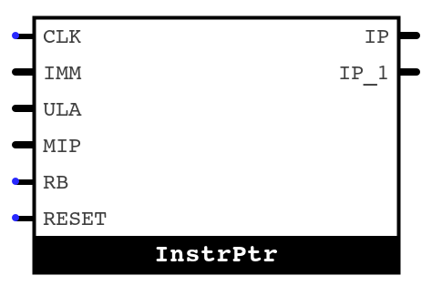
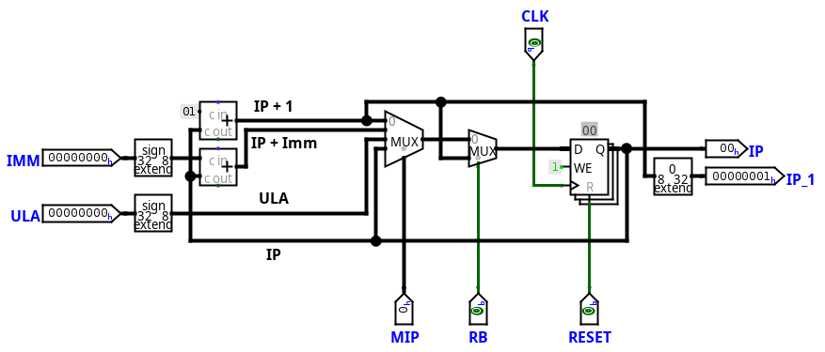

Entradas:
- CLK: Entrada para o clock;
- IMM: O valor do imediato para a instrução atual;
- ULA: O resultado da operação calculada pela unidade de lógica e aritmética;
- MIP: Valor de seleção calculado pela unidade de controle para o multiplexador que escolhe entre IP + 1, IP + Imm, ULA e IP;
- RB: Valor de seleção para o segundo multiplexador, calculado pelo circuito de branch;
- RESET: Caso reset seja 1, seta o valor de IP para 0.
Saídas:
- IP: O valor atual do registrador ip.
- IP_1: O valor atual do registrador ip incrementado em 1.
MIP e RB são usados em conjunto para decidir se a instrução atual irá incrementar o registrador ip ou se irá fazer um desvio/salto. A saída IP_1 é estendida para 32 bits, pois é usada pela instrução jalr (que guarda o endereço de retorno no registrador de destino, de 32 bits).

2.2 MI (Memória de Instruções)
Uma memória ROM com 256 endereços de 24 bits.
- MD (Memória de Dados): Uma memória RAM com 256 endereços de 32 bits.
- Imm: Um circuito que calcula o valor do imediato com base na instrução atual, considerando os formatos definidos.
- BancoReg: Um banco de registrados com 16 registradores de 32 bits.
- ULA (Unidade de Lógica e Aritmética): Um circuito que, dados um código de operação e dois valores de 32 bits, calcula o resultado da operação lógica ou aritmética.
- Load: Um circuito que carrega 16 bits de imediato na parte baixa de um registrador de 32 bits.
- Branch: Um circuito que de
- UC (Unidade de Controle): ...
Um descritivo, explicando todas as decisões de projeto, bem como o funcionamento de cada unidade funcional da microarquitetura

